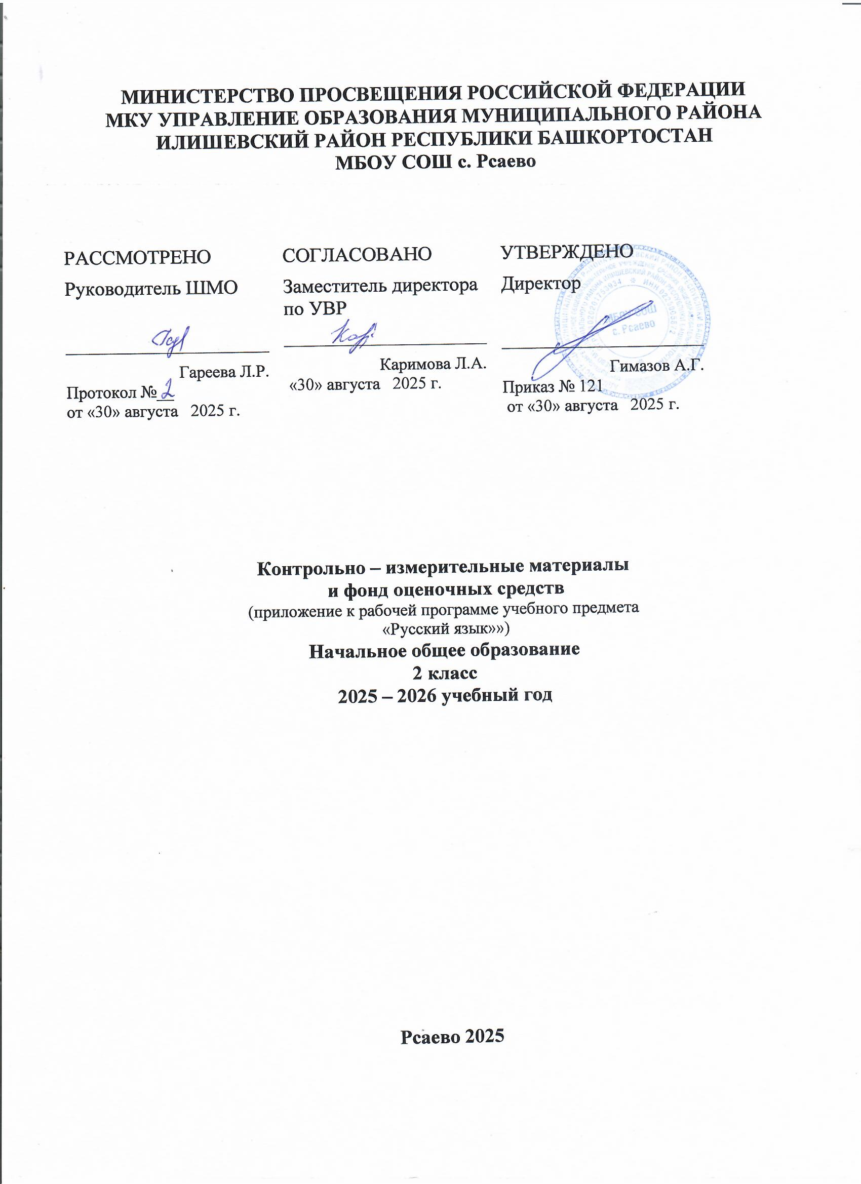

Приложение
Критерии оценивания по русскому языку

Виды письменных работ и нормы оценивания:

Контрольный диктант.

 | Первое полугодие | Второе полугодие
1 класс | - | 15-25 слов
2 класс | 25-30 слов | 35-45 слов
3 класс | 45-55 слов | 55-6- слов
4 класс | 60-70 слов | 70-80 слов

Оценки:
Оценка "5" ставится за диктант, в котором нет ошибок и исправлений, работа написана аккуратно, в соответствии с требованиями письма.
Оценка "4" ставится за диктант, в котором допущено не более двух орфографических ошибок. Работа выполнена чисто, но допущены небольшие отклонения от норм каллиграфии.
Оценка "3" ставится за диктант, в котором допущено 3-5 орфографических ошибок. Работа написана небрежно.
Оценка "2" ставится за диктант, в котором более 5 орфографических ошибок, работа написана неряшливо.

Ошибкой в диктанте следует считать:
• нарушение правил орфографии при написании слов;
• пропуск и искажение букв в словах;
• замену слов;
• отсутствие знаков препинания в пределах программы данного класса; неправильное написание словарных слов.
За ошибку в диктанте не считаются:
• ошибки на те разделы орфографии и пунктуации, которые не изучались;
• единичный пропуск точки в конце предложения, если первое слово следующего предложения записано с заглавной буквы;
• единичный случай замены одного слова другим без искажения смысла.
За одну ошибку в диктанте считаются:
• два исправления;
• две пунктуационные ошибки;
• повторение ошибок в одном и том же слове.
Негрубыми ошибками считаются следующие:
• повторение одной и той же буквы в слове;
• недописанное слово;
• перенос слова, одна часть которого написана на одной строке, а вторая опущена;
• дважды записанное одно и то же слово в предложении;
• отсутствие «красной» строки.
Примечание
При оценке контрольной работы учитывается в первую очередь правильность ее выполнения. Исправления, которые сделал учащийся, не влияют на оценку (за исключением такого вида работ, как контрольное списывание). Учитывается только последнее написание. Оформление работы так же не должно влиять на оценку, ибо в таком случае проверяющий работу может быть недостаточно объективным. При оценивании работы учитель принимает во внимание каллиграфический навык.
При оценивании работы принимается во внимание не только количество, но и характер ошибок. Например, ошибка на невнимание в меньшей мере влияет на оценку, чем ошибки на изученное правило, в особенности на давно изученные орфограммы.
Тексты диктантов подбираются средней трудности, с расчетом на возможность их выполнения всеми детьми. Каждый текст включает достаточное количество изученных орфограмм (примерно 60% от общего числа всех слов диктанта). Текст не должен иметь слова на не изученные к данному моменту правила или такие слова заранее выписываются на доске.

Грамматическое задание.
Задания данного вида целесообразно давать отдельно от контрольного диктанта и контрольного списывания. В грамматическое задание включается от 3 до 4-5 видов работы.

Оценки:
«5» – без ошибок.
«4» – правильно выполнено не менее 3/4 заданий.
«3» – правильно выполнено не менее 1/2 заданий.
«2» – правильно выполнено менее 1/2 заданий.

Контрольное списывание.

Тексты для самостоятельного списывания учащихся предлагаются для каждого класса на 5-8 слов больше, чем тексты для контрольного диктанта.
 | Первое полугодие | Второе полугодие
1 класс | - | 20-30 слов
2 класс | 30-35 слов | 40-50 слов
3 класс | 50-60 слов | 60-65 слов
4 класс | 65-75 слов | 75-90 слов
Оценки:
«5» – за безукоризненно выполненную работу, в которой нет исправлений.
«4» – за работу, в которой допущена 1 ошибка или 1–2 исправления.
«3» – за работу, в которой допущены 2–3 ошибки.
«2» – за работу, в которой допущены 4 и более ошибок.

Словарный диктант.

 | Первое полугодие | Второе полугодие
1-й класс | - | 5-6 слов
2-й класс | 8-10 слов | 10-12 слов
3-й класс | 10-12 слов | 12-15 слов
4-й класс | 12-15 слов | 15-18 слов

Оценки:
«5» – без ошибок.
«4» – 1 ошибка и 1 исправление.
«3» – 2 ошибки и 1 исправление.
«2» – 3–5 ошибок.

Тест.

Тестовые задания – динамичная форма проверки, направленная на установление уровнясформированности умения использовать свои знания в нестандартных учебныхситуациях.
Оценки:
«5» – верно выполнено более 3/4 заданий.
«4» – верно выполнено 3/4 заданий.
«3» – верно выполнено 1/2 заданий.
«2» – верно выполнено менее 1/2 заданий.

Критерии оценки работ творческого характера.

К работам творческого характера относятся изложения, сочинения, рассказы покартинкам, личному опыту и т.д. на начальной ступени школы все творческие работыносят обучающий характер, поэтому отрицательная оценка за них не выставляются и вклассный журнал не заносится.
Во втором и третьем классах за обучающие изложения и сочинения выставляетсяодна отметка – за содержание.
В третьем классе проводится 1 контрольное изложение за учебный год, в четвертом– 2 контрольных изложения за год. Оценки за контрольные изложения выставляютсячерез дробную черту – за содержание и грамматику. В четвертом классе за обучающие иконтрольные изложения в журнал выставляются обе оценки: через дробь в одну клетку.

Нормы оценки работ творческого характера.
За содержание:
Оценка «5» ставится за последовательное и правильное воспроизведение авторскоготекста (изложение), логически оправданное раскрытие темы, отсутствие фактическихошибок, богатство словаря, правильное речевое оформление. Допустимо не более одной речевой неточности.
Оценка «4» ставится за правильную и достаточно полную информацию по авторскомутексту (изложение). Тема раскрыта, но имеются незначительные нарушения впоследовательности изложения мыслей, отдельные фактические и речевые неточности.Допустимо не более трех речевых недочетов в содержании и построении текста.
Оценка «3» ставится за некоторые отклонения от авторского (исходного) текста(изложение), отклонение от темы (в основном она достоверна, но допущены отдельныенарушения в последовательности изложения мыслей, в построении двух-трехпредложений), бедность словаря, речевые неточности. Допустим не более пятинедочетов речи в содержании и построении текста.
Оценкам «2» ставится за несоответствие работы теме, значительные отступления отавторского текста, большое количество неточностей фактического характера,нарушение последовательности изложения мыслей, отсутствие связи между частямитекста, бедность словаря. В целом в работе допущено более шести речевых недочетови ошибок в содержании и построении текста.
За грамотность:
Оценка «5»: отсутствие орфографических и пунктуационных ошибок, допустимо одно-два исправления.
Оценка «4»: не более двух орфографических и одной пунктуационной ошибки, одно –два исправления.
Оценка «3»: три-пять орфографических ошибок, одна-две пунктуационные, одно –два исправления.
Оценка «2»: шесть и более орфографических ошибок, три-четыре пунктуационных,три-четыре исправления.

Примечание
Учитывая, что данный вид работ в начальной школе носит обучающий характер,неудовлетворительные оценки выставляются только за «контрольные» изложения ссочинения.

Изложение

Изложение проверяет, как идет формирование навыка письменной речи; умения понимать и передавать основное содержание текста без пропусков существенных моментов; умение организовывать письменный пересказ, соблюдая правила родного языка.
Тексты для 2-3 классов, предназначенные для изложения и сочинения, соответственно увеличиваются на 15-20 слов для каждого класса; тексты для 4 класса – до 25-30 слов.
«5» – правильно и последовательно воспроизведен авторский текст, нет речевых и орфографических ошибок, допущено 1–2 исправления.
«4» – незначительно нарушена последовательность изложения мыслей, имеются единичные (1–2) фактические и речевые неточности, 1–2 орфографические ошибки,1–2 исправления.
«3» – имеются некоторые отступления от авторского текста, допущены отдельные нарушения в последовательности изложения мыслей, в построении 2–3 предложений, беден словарь, 3–6 орфографических ошибки и 1–2 исправления.
«2» – имеются значительные отступления от авторского текста, пропуск важных эпизодов, главной части, основной мысли и др., нарушена последовательность изложения мыслей, отсутствует связь между частями, отдельными предложениями, крайне однообразен словарь, 7–8 орфографических ошибок, 3–5 исправлений.

Сочинение

«5» – логически последовательно раскрыта тема, нет речевых и орфографических ошибок, допущено 1–2 исправления.
«4» – незначительно нарушена последовательность изложения мыслей, имеются единичные (1–2) фактические и речевые неточности, 1–2 орфографические ошибки,1–2 исправления.
«3» – имеются некоторые отступления от темы, допущены отдельные нарушения в последовательности изложения мыслей, в построении 2–3 предложений, беден словарь, 3–6 орфографических ошибки и 1–2 исправления.
«2» – имеются значительные отступления от темы, пропуск важных эпизодов, главной части, основной мысли и др., нарушена последовательность изложения мыслей, отсутствует связь между частями, отдельными предложениями, крайне однообразен словарь, 7–8 орфографических ошибок, 3–5 исправлений.

Приложение
Контрольно-измерительные материалы по русскому языку
2 класс
№п/п | Вид | Темы
1 | Контрольный диктант | «Лексика»
2 | Проверочная работа | «Безударные гласные в корне слова»
3 | Контрольный диктант | «Безударные гласные в корне слова»
4 | Контрольный диктант | «Гласные после шипящих, сочетания чк, чн, чт»
5 | Списывание текста. Словарный диктант | "Правописание парных по глухости-звонкости согласных звуков в корне слова"
6 | Контрольный диктант | "Правописание слов с разделительным мягким знаком"
7 | Контрольный диктант | «Части речи»
8 | Контрольный диктант | «Орфограммы в корне слова»
9 | Проверочная работа | «Части речи»
10 | Контрольный диктант | Повторение за год

- Контрольный диктант по теме «Лексика»
Осень
Дует сильный ветер. Небо в тучах. Целый день идет дождик. Кругом лужи. Птицы улетели в теплые края. Сороки скачут около жилища людей. Настала скучная пора.
Грамматические задания.
1. Подчеркнуть главные члены в 1 предложении
2. Подобрать и записать антонимы к словам.: день- ….., громкий-…..

- Проверочная работа по теме «Безударные гласные в корне слова»
1. Вставь пропущенные буквы. Выбери из предложенных слов проверочные слова. Запиши.
В…лна
в..сна
д..мишко
л..сной
с..сновый
в..дичка

2.Обозначьте в словах ударение, соедините линией проверяемое и проверочное слово
г_ра зонт
ст_на стены
з_ма глаз
гл_за зимы
з_нты горы
с_ды сад
цв_ты стриж
стр_жи цвет

- Измените слова по числам, запишите. Вставьте пропущенные буквы А, О.
Б…бры, д…ска, стр…на, вр…чи, см…ла, к…за, ш…рфы, гр…чи, ст…лбы, кр…ты, дв…ры, р…са, м…ря, тр…ва, х…лмы, н…га, …куньки, г…рбы, хв…сты, в…да, г…ра.
4.Запиши ещё по 2 однокоренных слова, поставь ударение.
Звон, ____________________ , ______________________
Гость, ____________________ , ______________________
Ночь, ____________________ , ______________________

- Вставь буквы.
Зам_рзает з_мля. Но з_ма ещё не настала. К вечеру стало т_плее.
Сн_жинки полетели по воздуху, а потом пов_лили хлопьями. Кругом ст_яла т_шина.

3.Контрольный диктант по теме «Безударные гласные в корне слова»

Родник
В лесах много маленьких круглых окон-колодцев. Из каждого такого оконца можно попить воды. Это родники. В них вода зарождается. Из родника берёт начало река. Река народ кормит.
Слова для справок: окон-колодцев, зарождается, берёт.

Грамматические задания
- Выпишите два слова с безударной гласной в корне. Подберите проверочные слова.
- Запишите слова в алфавитном порядке. Река, лес, родник, вода, колодец.

4.Контрольный диктант по теме «Гласные после шипящих,
сочетания чк, чн, чт»
Сестричка
У меня родилась сестричка Лизочка. Я помогаю маме ухаживать за ней. Каждый день я хожу на молочную кухню и приношу бутылочки с молочком. Мама греет молоко на кухне, а я показываю Лизочке игрушечных зверей. Она тянет к ним ручки и улыбается.
Грамматическое задание:
1.Подчеркнуть в словах сочетания чк, чн.чт, жи, ши. Ча, ща, чу, щу.
2.Разделить для переноса слова: молоко

- Списывание текста. Словарный диктант
"Правописание парных по глухости-звонкости согласных звуков в корне слова"
Спортивные соревнования"
На спортивной площадке проходят детские соревнования. Бегуны бегут по дорожке. Атлеты совершают прыжки с шестом. Маленькие гимнастки делают зарядку. В конце будет парад чемпионов. Они пронесут флаг городской команды. Победителей ждёт много хороших подарков и наград.

- Контрольный диктант по теме "Правописание слов с разделительным мягким знаком"
Зимой.
Гуляют вьюги. Трещат сильные морозы. Сонный стоит лес. Полянки укрыл пушистый снег. Пеньки надели снежные шапки. У корней сосны нора лисицы. В яму под елью залёг медведь. Лесник Илья Григорьевич кладёт в кормушку сено для зверей.
Грамматические задания.
1.Определи количество букв, звуков и слогов в слове:
Вьюга -…б, …зв., …слог.
Пеньки -…б, …зв., …слог.
2. Подчеркнуть в тексте слова с разделительным мягким знаком

- Контрольный диктант «Части речи»
Март
Наступил март. С крыши падает частая капель. У крыльца осели сугробы. Быстро бежит ручей. В лесу царствует зима. Кусты и старые пни засыпаны снегом. Вот дрогнула ветка ели. На землю упал ком снега. Лес ждет тёплых ясных дней.

Грамматическое задание:
- Во 2 - ом предложении подчеркнуть грамматическую основу, подписать части речи.
- Вставить пропущенные буквы, подобрать проверочные слова.
Х...лодный-
Вр. дители –
Др.зды-
Гвоз...ь-
Лу...-
- Контрольный диктант по теме «Орфограммы в корне слова»
Весна.
Наступила весна. Солнышко шлёт на землю свет и тепло. Звонко звучит капель. Журчат весёлые ручьи. Уже зазеленела травка. На лугу пасут коров и коз.
Федя и Борис идут в рощу. Роща шумит зелёной листвой. Мальчики увидели ландыши. Как хорошо пахнут белые ландыши!

Грамматическое задание к диктанту:
- Подчеркнуть главные члены предложения в 4 предложении и надписать над словами части речи.
- Запиши три словосочетания из текста: имя прилагательное + имя существительное.

- Проверочная работа по теме «Части речи»
1.На какие вопросы отвечает имя существительное? Запиши 3-4 примера.

2. Как называется часть речи, которая отвечает на вопросы: Какой? Какая? Какое? Какие?

3.Составь по схеме предложение:
Глагол прилагательное подлежащее.
4.Сгруппируй имена существительные по их лексическому значению:
Люди (кто?)___________________________________________________________________________
Транспорт (что?)______________________________________________________________________
Растения (что?)________________________________________________________________________
Птицы (кто?)__________________________________________________________________________
5.Дополни словосочетания подходящими по смыслу глаголами:
Быстро______________________________________
Высоко______________________________________
______________________________книгу
Лягушата___________________________________
___________________________посуду
6.Подбери слова синонимы:
Думать-
Друг-
Работа-
7.Подбери слова антонимы:
Встречать-
Белый-
Друг-
Далеко-
Смеяться-
8.Признаки каких предметов обозначают эти слова?
1.Весеннее, яркое, лучистое –
2.Белая, холодная, пушистая –
3.Сочное, красное, большое –
4.Раннее, морозное, доброе –
5.Серый, трусливый, длинноухий -

- Контрольный диктант «Повторение за год»

За малиной
Наступил июль. Стоит сильная жара. Ребята идут в лес. Рядом бежит собака Ласточка. Вот кусты малины. На кустах висят душистые ягоды. Маленькая Оленька любит малину. Вот и полная корзина ягод. Брат Никита несёт плетёную корзину. Сильная жара спала. Надвинулась большая тёмная туча. Пошёл дождь. Ребята быстро бегут к дому.
Грамматические задания:
- Разобрать 6 предложение по членам предложения.
- Подбери и запиши к словам антонимы и синонимы: большой, грустный, тёплый

